**Руководство пользователя**

**Электронный замок**

**Модель：LT-KB001S**

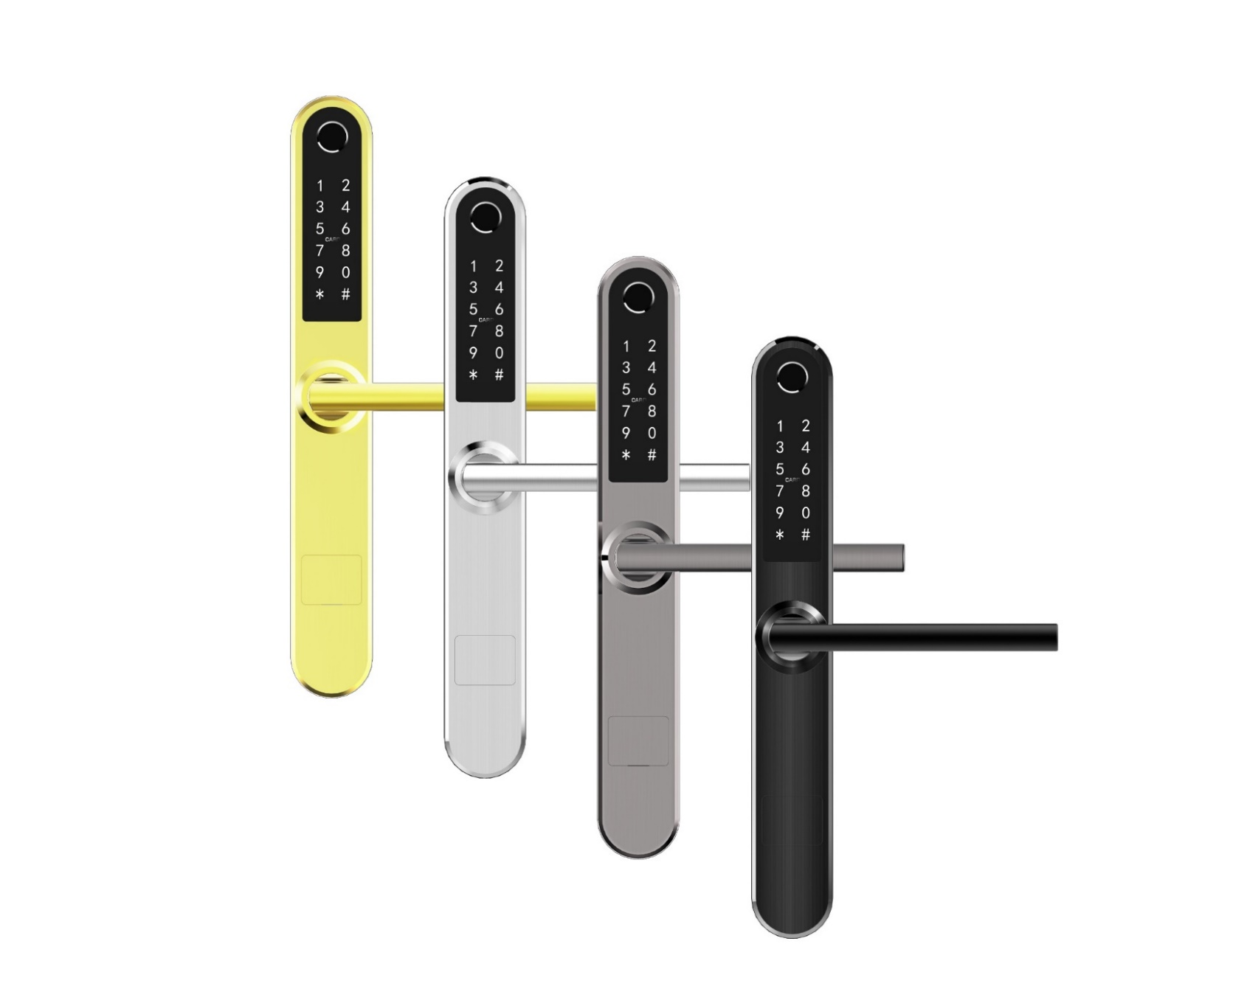

**!!!ВНИМАНИЕ:**

1. Механические ключи храните вне дома, чтобы в аварийной ситуации открыть замок.
2. При сигнале низкого заряда замените эл.питания.
3. Внимательно изучите данное руководство перед установкой и настройкой замка и сохраните его для дальнейшего использования.

## Конструкция замка (внешняя часть)

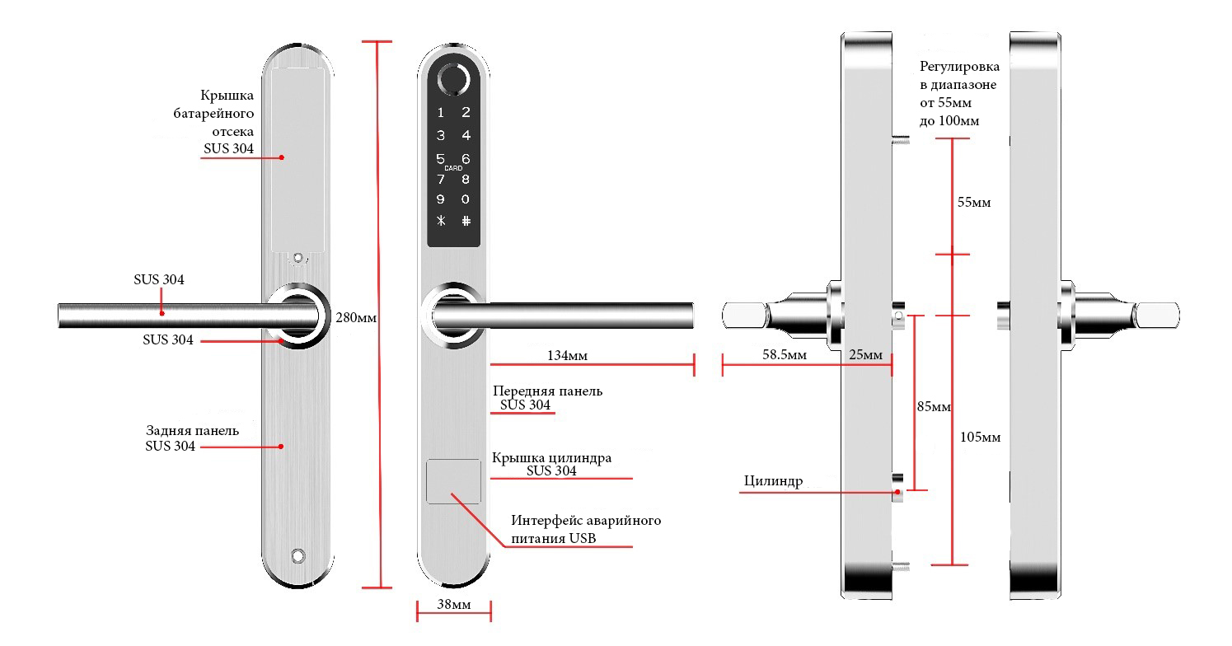

## C:\Users\CrazyMachine\AppData\Local\Microsoft\Windows\INetCache\Content.Word\2стр.jpgВрезная часть

## Установка

## 3.1 Сторона отпирания (измените при необходимости)

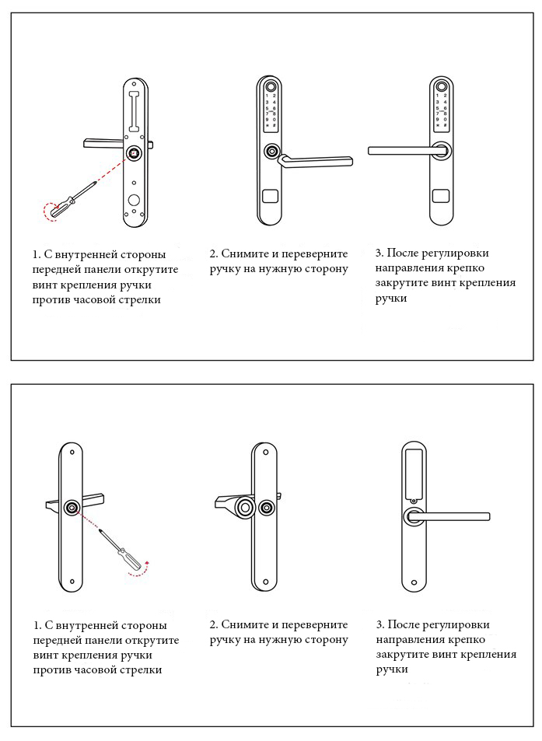

**3.2 Монтажная схема**

|  |  |
| --- | --- |
| **Шаг1 Установите врезную часть** | **Шаг2 Установите квадрат** |
| **ss3022  安装图拆分-01(1)** | Если ручка направлена влево,  то треугольник должен быть  направлен влево.  Если ручка направлена  вправо, то треугольник должен  быть направлен вправо.  ***!!!Треугольник должен***  ***быть направлен в туже***  ***сторону что и ручка.*** |
| **Шаг3 Отрегулируйте скользящий винт** | **Шаг4 Соедините провода передней и задней панели** |
| Крепежные винты имеют регулировку от 55мм до 100мм от квадрата, в зависимости от места сверления или старого отверстия в двери. |  |
| **Шаг5 Установите крепежные винты** | **Шаг6 Установите эл.питания** |
|  |  |

## Технические характеристики

|  |  |
| --- | --- |
| Модель | LT-KB001S |
| Материалы | Нержавеющая сталь S304 |
| Размер передней панели замка | 280*38*25мм |
| Размер задней панели замка | 280*38*25мм |
| Вес замка | 2.5кг |
| Способ открытия | Bluetooth  Отпечаток пальца Пароль Карта Механический ключ |
| Цвет | Серебро  Черный  Золотой  Серый |
| Подходит для дверей | Алюминиевая дверь  Деревянная дверь  Дверь-слайдер  Распашные двери |
| Рабочее напряжение | 6V/4x AA Батарейки |
| Толщина двери | 35-75мм |
| Память замка | Отпечатки пальцев 200 шт.  Пароль 150 шт.  RF-Карта 200 шт. |
| Рабочая температура | От -30℃ до +60℃ |
| Рабочая влажность | 20%-90% |
| Сигнал низкого заряда | Менее 4.5V |

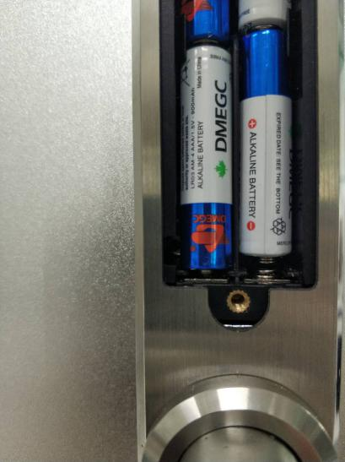

**Сброс замка**

Откройте крышку батарейного отсека, Зажмите кнопку сброса в течении 5 секунд, затем введите «000#»

**Кнопка сброса**

## Регистрация

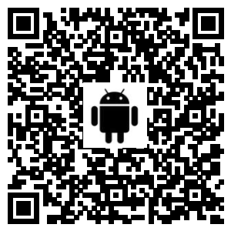 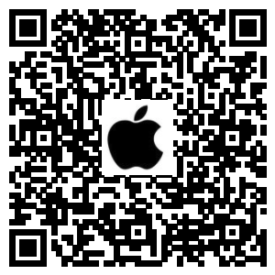

**5.1 Подключение замка к телефону**

1. Если у Вас Android-устройство, отсканируйте левый QR-код
2. Если у Вас устройство Apple – отсканируй правый код
3. Вы также можете найти приложение TTLock в APP-store(Google Play) и загрузить его оттуда

4) Зарегистрируйте новую учетную запись (с помощью номера телефона или адреса эл.почты) или войдите в существующую учетную запись.

5) На экране нажмите "+ Add Lock”

6) На экране появится замок, находящийся рядом с Вашим устройством, нажмите "+"

7) Переименуйте замок (необязательно)

8) Замок успешно добавлен

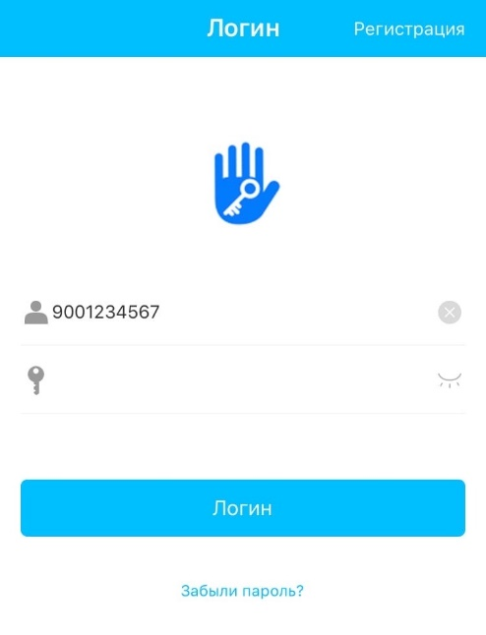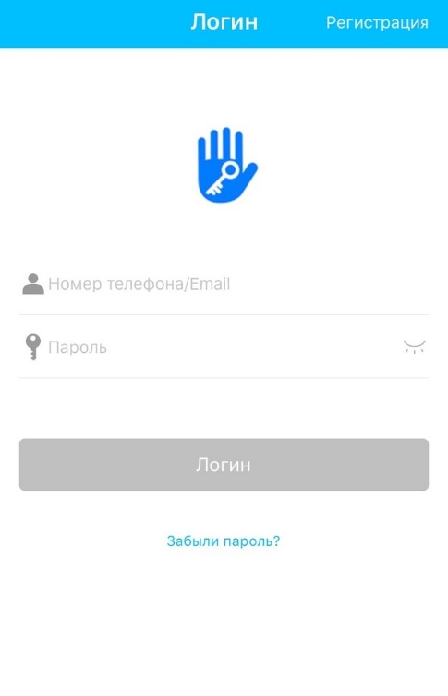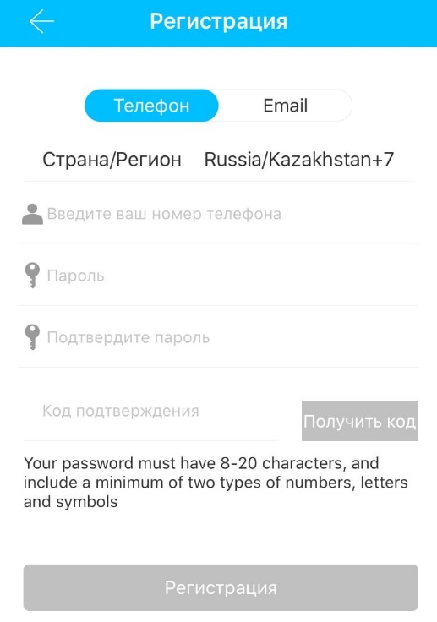

**Примечание:** TTLock поддерживает несколько типов замков. Сначала необходимо выбрать тип замка. Замок должен быть добавлен в приложении после входа в раздел добавление замка. Обычно для того чтобы замок был доступен для добавления необходимо активировать клавиатуру замка нажатием любой кнопки.

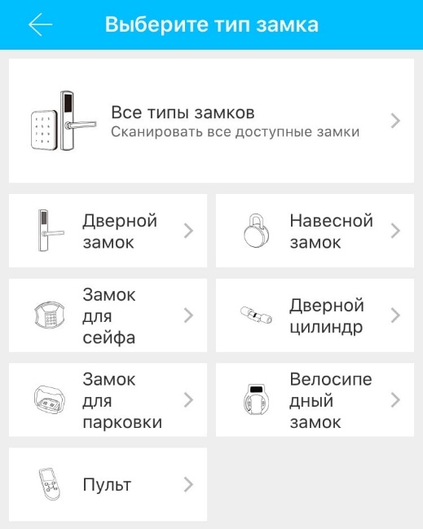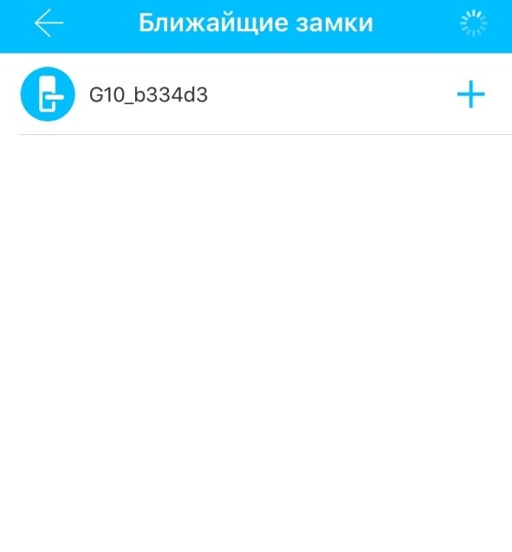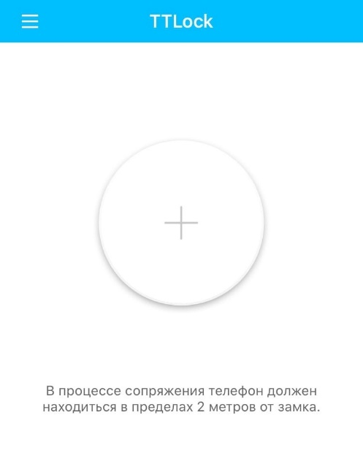

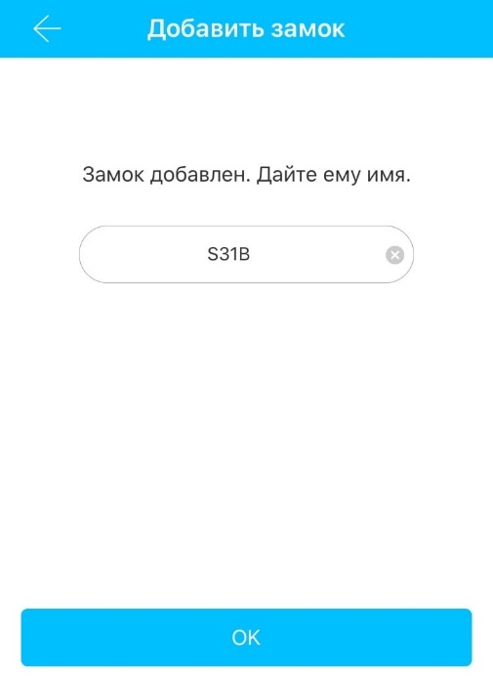

LT-KFB001S

**Особенности:**

* Полупроводниковый датчик отпечатка пальца (508dpi)
* Функция проходного режима
* Ручка из нержавеющей стали
* Интеллектуальная работа приложения / Удаленное открытие / Запись истории открытий
* Голосовое оповещение
* Автоматическое оповещение об открытии и взломе
* Функция настройки голосового оповещения
* AutoФункция настройки автоматической блокировки
* Открытие с экрана смартфона
* Функция секретного пароля
* Умная блокировка
* Аварийное питание через USB
* Материал корпуса замка нержавеющая сталь SS304 и цинковый сплав

Примечание : В тестовом режиме замок открывается кодом **«123456»** после чего необходимо нажать кнопку **«#»**

**5.2 Управление пользователями**

**5.2.1 Управление по bluetooth**

Убедитесь в том что у Вас включен Bluetooth. После подключения к замку, как указано выше, нажмите "  " для разблокировки замка. (Ваше устройство должно находится в радиусе 5м от замка)

**5.2.2 Дистанционное управление(опция)**

Приложение TTLock подключается через Bluetooth к самому замку и не подключается к интернету напрямую, поэтому он неуязвим для сетевых атак. Шлюз – это аксессуар для замка, который позволяет подключить замок через домашнюю Wi-Fi-сеть и управлять замком дистанционно. С помощью данной опции пользователи могут просматривать и редактировать время блокировки замка, считывать записи истории открытий (какой пароль, карта или отпечаток пальца открывал замок и когда), редактировать и добавлять новые пароли и т.д.

Убедитесь, что Ваш телефон и замок подключены к шлюзу и нажмите "  " и замок откроется. Вы можете открыть замок в любом месте где есть интернет-сеть. (Как настроить шлюз для подключения к Вашему телефону см. пункт 5.3)

### 5.2.2.1 Добавление отпечатка пальца

Для того чтобы открыть замок по отпечатку пальца, его нужно сначала зарегистрировать(добавить) в систему. Процесс добавления должен выполняться с помощью приложения и находится рядом с замком. Возможно установить срок действия того или иного отпечатка, он может быть постоянным или временным. После добавления отпечатка Вы всегда можете изменить срок его действия.

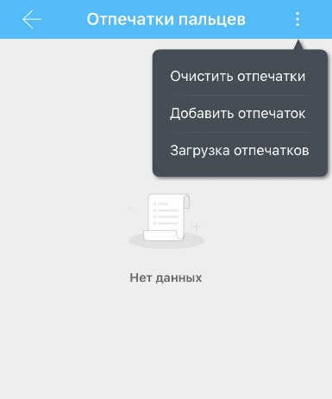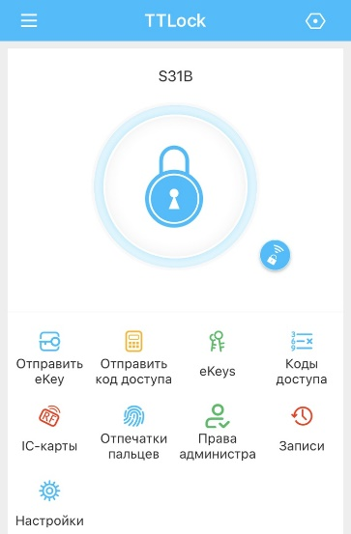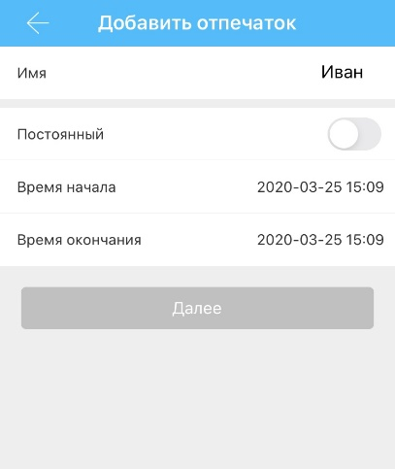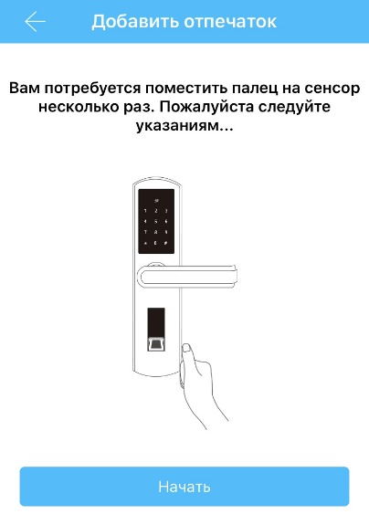

LT-KFB001S

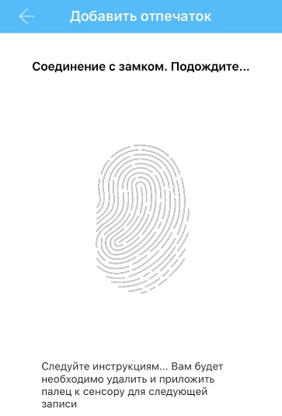

5.2.2.2 Установка пароля

Одним из способов открытия замка является пароль. Для его настройки следуйте указаниям ниже.

Для разблокировки замка введите пароль на клавиатуре замка нажмите « # » (в правом нижнем углу).

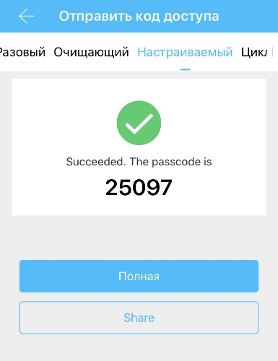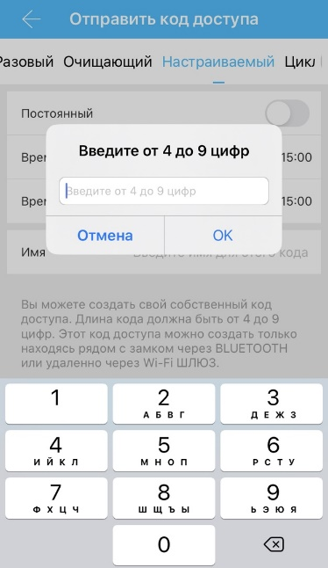 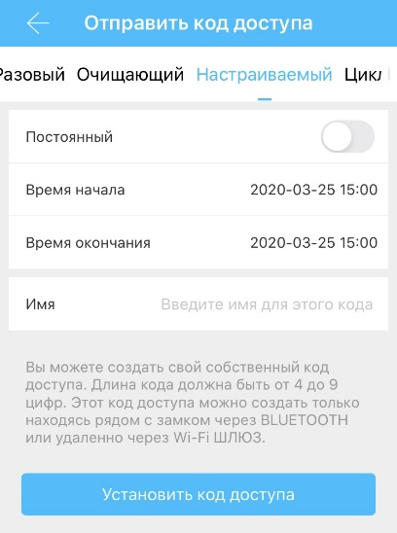

LT-KFB001S

Вы можете отправить код другому пользователю по WeChat/SMS/Email/Messenger/WhatsApp

**5.2.2.3 Отправка электронного ключа**

Нажмите " 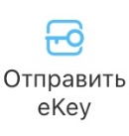 " как показано на рисунке. Вы можете отправлять eKey другим пользователям приложения TTlock для разблокировки замка (получатель должен загрузить приложение и настроить учетную запись) → Выберите формат электронного ключа (временный, постоянный, разовый, циклический) → введите учетную запись получателя TTlock, введите имя и время действия, можете разрешить или запретить удаленное открытие через шлюз, а также предоставить права Администратора → нажмите отправить → После чего получатель получит возможность открывать замок через Bluetooth.

(Только Администратор может добавлять и удалять ключи доступа. Полученные права Администратора по eKey позволяют отправлять ключи, пароли и т.д. другим пользователям, но он не имеет возможности предоставить права Администратора кому-то другому)

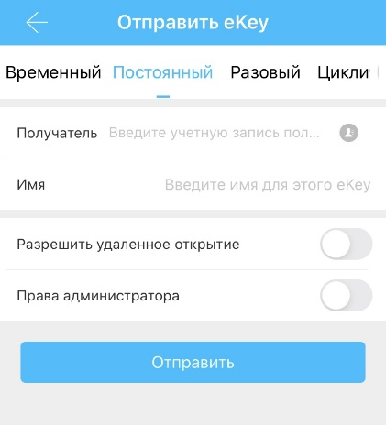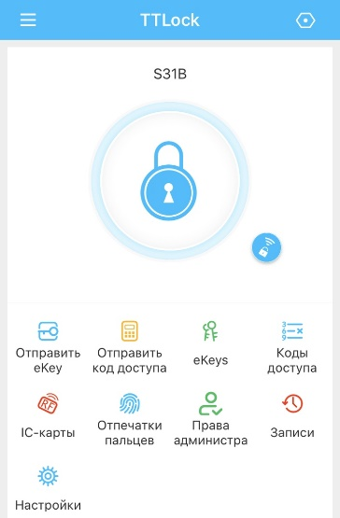

LT-KFB001S

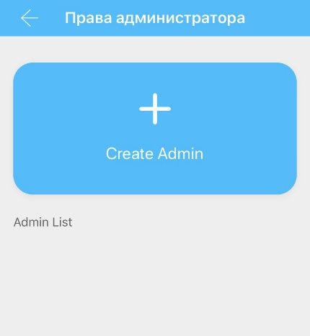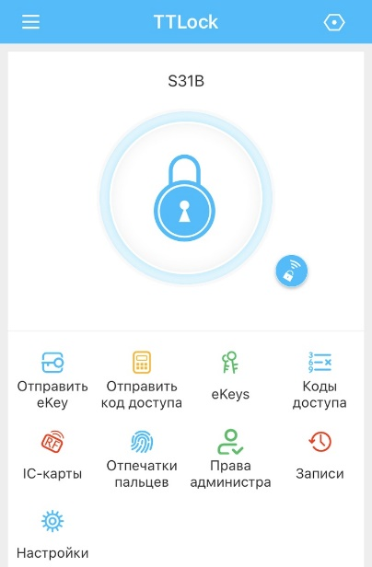

LT-KFB001S

Вы можете предоставить права администратора другому пользователю

5.2.2.4 Добавление карт и удаленное добавление карт

Одним из способов открытия замка является IC-карта. Прежде чем использовать карту ее необходимо добавить. Процесс добавления должен выполняться с помощью приложения и находится рядом с замком. Возможно установить срок действия карты, он может быть постоянным или временным. После добавления карты Вы всегда можете изменить срок ее действия.

1. Добавление карты

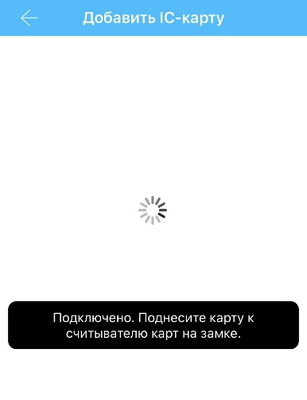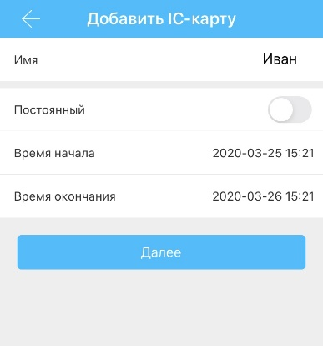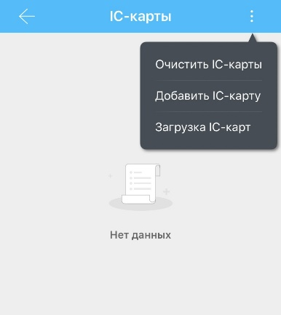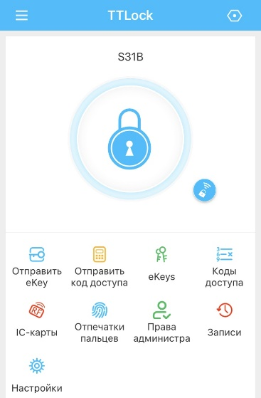

LT-KFB001S

1. Добавление карты удаленно (должен быть подключен Wi-Fi-шлюз)

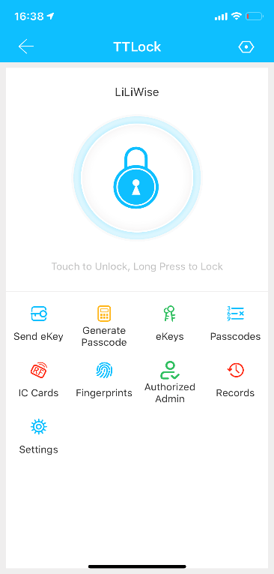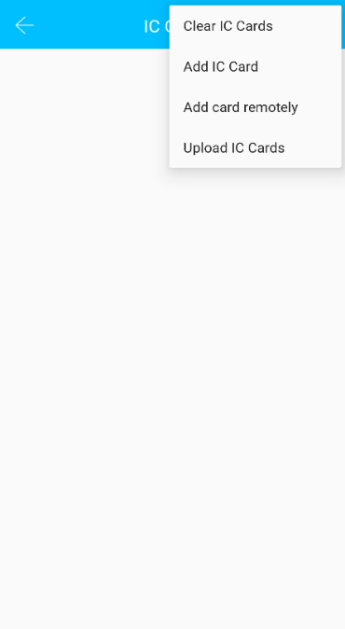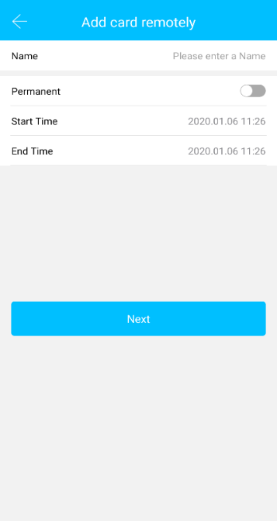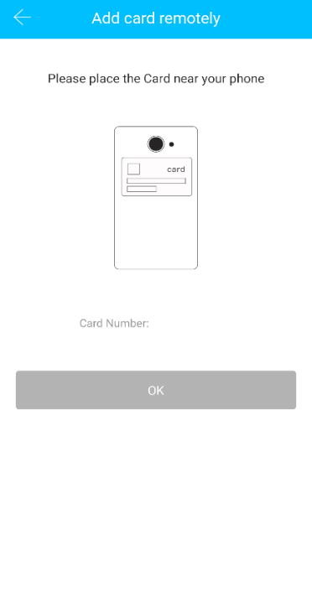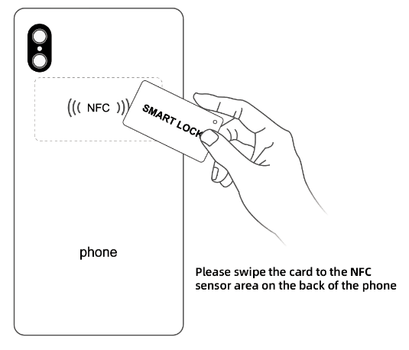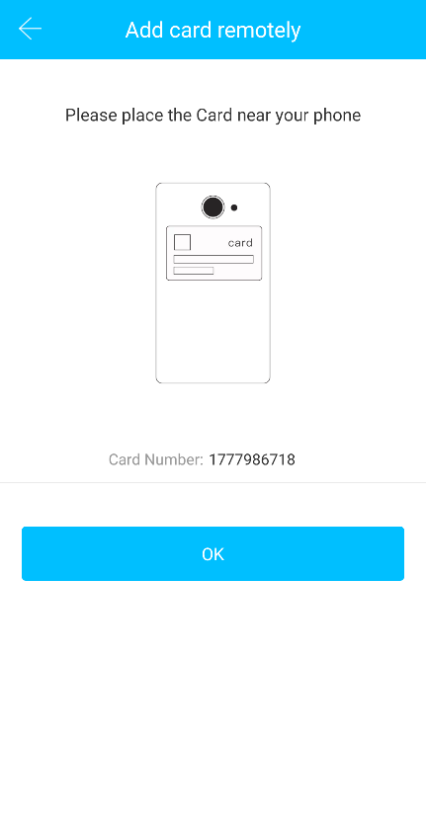

LT-KFB001S

**5.2.3 Управление паролями администратора**

Нажмите « 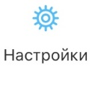 » → Основные → Код доступа администратора → Возможно просмотреть или изменить код → введите код на клавиатуре замка → нажмите «#» для открытия.

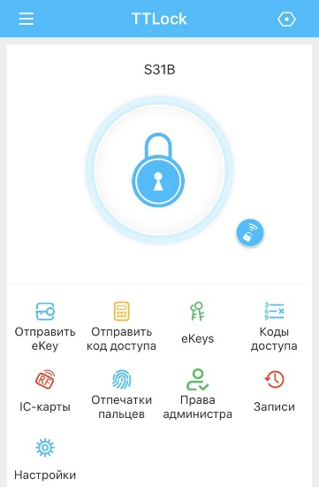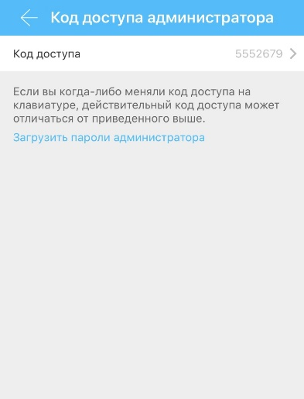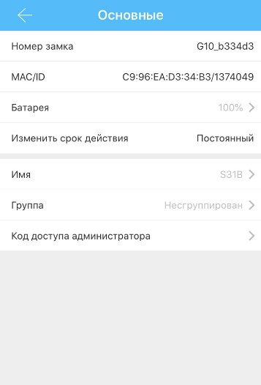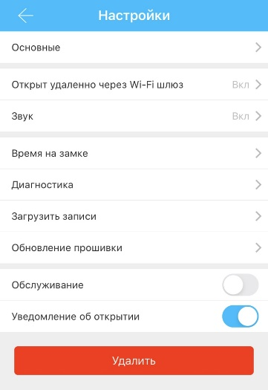

LT-KFB001S

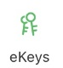5.2.4 Управление электронными ключами e-Key

Нажмите « » → Здесь Вы увидите все электронные ключи, которые отправлялись пользователям. Каждому из этих ключей можно предоставить права администратора. Пользователь с такими правами может отправлять электронные ключи доступа другим пользователям для открытия замка через Bluetooth, изменять ограничение по времени действия ключей, изменять тип ключа, постоянный, временный и т.п. Управлять ключами с истекающим и уже истекшим сроком действия, а также просматривать историю открытия замка пользователями.

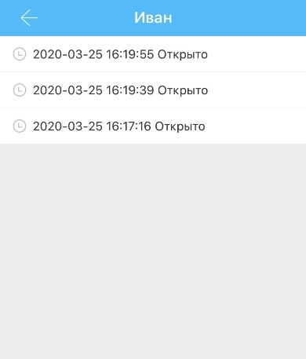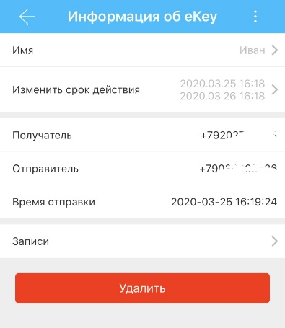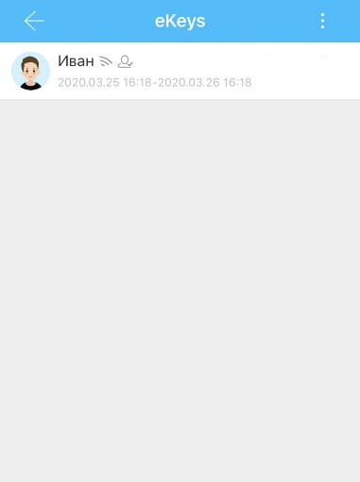

LT-KFB001S

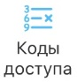5.2.5 Управления паролями

Нажмите « » Все сгенерированные пароли можно просматривать и управлять ими в разделе «Коды доступа» Здесь Вы найдете функции изменения пароля, сброс и историю открытия замка.

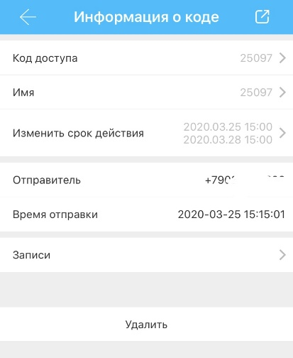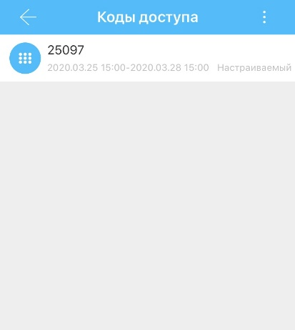

LT-KFB001S

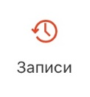**5.2.6 История открытия замка**

Нажмите « » для перехода в раздел записи истории открывания замка.

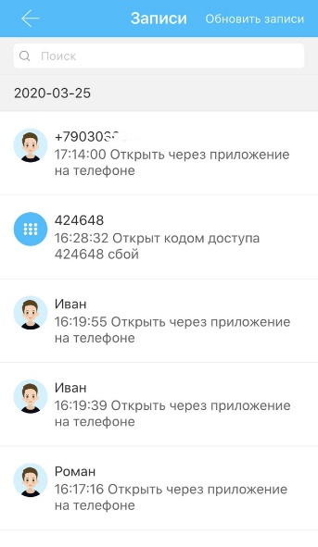

LT-KFB001S

**Меры предосторожности:**

1. Прежде чем настраивать отпечаток пальца, пожалуйста, убедитесь, что с поверхности считывателя сняты защитные пленки, отсутствует пыль и грязь, пальцы не имеют повреждений (порезов и т.п.), чистые и сухие. Это требуется для корректного распознавания отпечатка при эксплуатации.

2. Максимальное кол-во отпечатков пальцев, которые может запомнить замок – 200 шт. Рекомендуем добавлять минимум по два отпечатка пальцев на каждого пользователя (чтобы снизить риск не распознавания отпечатков и избежать проблем с открытием замка).

3. Каждый палец необходимо прикладывать минимум 3 раза, под разными углами и с разной силой давления.

4. Когда напряжения батареек падает до критического уровня, при считывании любого отпечатка пальца звучит голосовое оповещение о низком заряде, подсветка клавиатуры начинает быстро мигать и имеет более низкую яркость. Замените питание во избежание полного разряда и невозможности открыть замок в штатном режиме.

**5.3 Добавление Wi-Fi-шлюза(Опция)**

**Обратите внимание, что при добавлении Wi-Fi –шлюза, Ваш смартфон и шлюз должны быть подключены к одной Wi-Fi сети.** 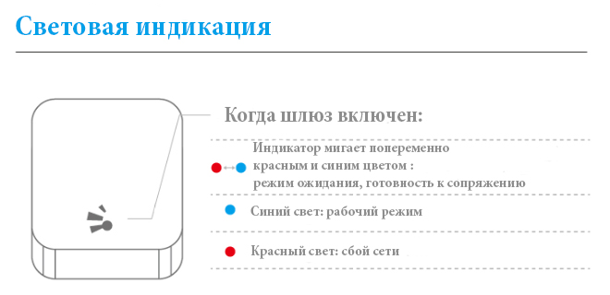

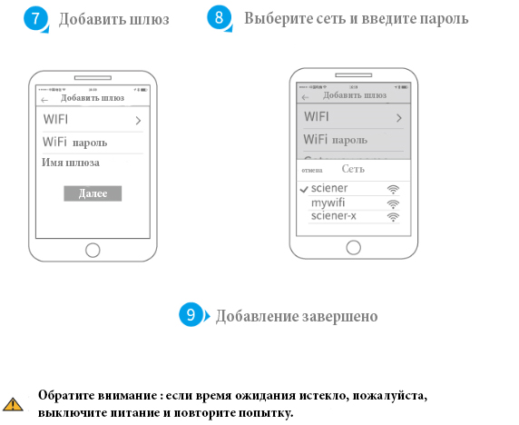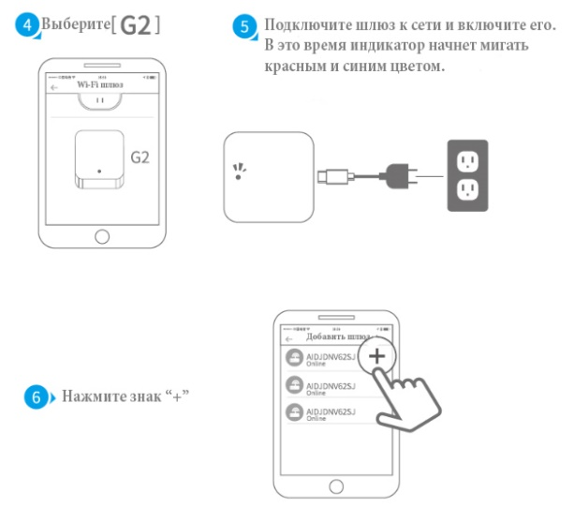

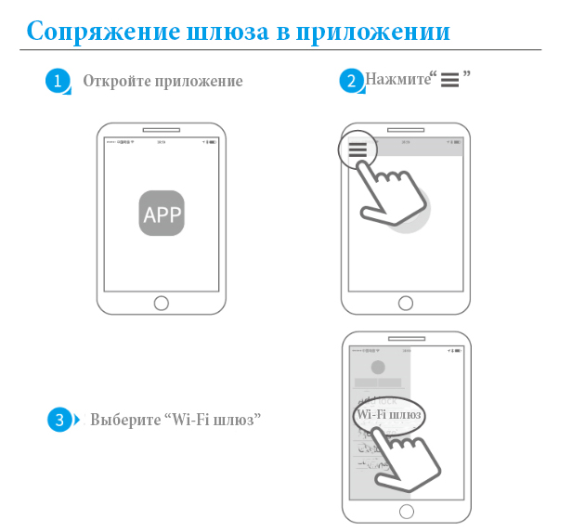

## 5.4 Устранение неисправностей и вопросы

## 5.4.1 Вопросы по программному обеспечению

|  |  |
| --- | --- |
| 1. Как посмотреть историю открывания замка? | В меню «Записи» в приложении / Или в web-интерфейсе TTLock |
| 1. Для чего нужна загрузка отпечатков пальцев? | Загружается не сам отпечаток, а всего лишь его номер.  Поскольку некоторые замки не требуют добавление отпечатка пальца через приложение, они будут недоступны для управления ими. Вам нужно сначала их загрузить в приложение, а потом уже редактировать. |
| 1. Какое кол-во электронных ключей можно использовать? | Неограниченное. |
| 1. Почему в приложении написано «Ожидает», когда мы отправляет электронный ключ другому пользователю? | Данный статус показывается до того момента, пока получатель не откроет приложение для приема ключа. |
| 1. Не удалось подключить OTP? | Это может быть связано как с неполадками работы оператора связи или СМС-сервера, а также с тем, что некоторые данные выли введены неверно, что не позволяет получить подтверждение. Проверьте, пожалуйста, Вам номер телефона, указанный при регистрации. |
| 1. Возможно ли использовать один и тот же аккаунт на разных устройствах одновременно? | Нет, нельзя. Но Вы можете предоставить права администратора другому пользователю. |
| 1. Можно ли загрузить историю записей открытия замка? | Если замок имеет Bluetooth: Вы можете загрузить историю.  Если у замка нет Bluetooth: загрузка невозможна |
| 1. Почему замок закрыт после включения режима «Проходной» | Для вступления в силу этого режима, Вам нужно открыть замок любым имеющимся у Вас ключом. |
| 1. Почему замок закрывается автоматически? | Вы можете установить время, через которое замок будет запираться автоматически. |
| 1. Почему я не могу отправить электронный ключ? | Проверьте чтобы учетная запись получателя была зарегистрирована. |
| 1. В приложении есть ограничение по кол-ву добавленных замков? | Нет, ограничения нет. |
| 1. Возможно ли получить код доступа, добавить отпечаток пальца или карту удаленно? | 1. Нестандартный пароль можно получить только рядом с замком.   Пользовательский пароль: Можно получить удаленно, добавив шлюз.   1. Отпечаток пальца: на текущий момент удаленное добавление отпечатка пальца не поддерживается. 2. Удаленное добавление карты возможно только с помощью Android-устройств с NFC. |

### 5.4.2 Неисправности и вопросы по замку

|  |  |
| --- | --- |
| 1. После установки, сенсорная клавиатура, датчик отпечатка пальца не работает | 1. В этом случае сначала проверьте соблюдена ли полярность при установке питания, достаточный ли заряд у батареек. 2. Снимите заднюю панель и проверьте, подключена ли она. 3. Чтобы устранить вышеописанную ситуацию, Вам нужно снять замок, проверить подключение провода, его целостность, не пережат ли он корпусом замка и повторно пере подключить его. |
| 1. Невозможно добавить отпечаток пальца | Пальцы не должны иметь повреждений, должны быть чистыми и сухими, проверьте считыватель отпечатка, он также должен быть чистым, не иметь жирных следов и защитных пленок. Проверьте, работает ли датчик вообще, для этого просто приложите к нему палец и посмотрите есть ли какая-нибудь реакция замка. |
| 1. Палец замков распознается, но дверь не открывается. | Замок имеет два отдельных компонента: Один – это модуль управления (отпечаток пальца, клавиатура и т.п.), а другой – электро-муфта. Если отпечаток пальца распознается, но дверь не открывается, внимательно прислушайтесь, есть ли какой-либо звук от двигателя, вращающегося внутри замка. Если звук есть, то обычно это связано с зацеплением ручки, Если звука нет, то это может быть связано с проблемой работы электро-мотора, возможно перегорела плата подачи питания на двигатель. Обратитесь к Вашему продавцу для гарантийного или сервисного обслуживания. |
| 1. Какова причина быстрого разряда батареек? | 1. Большое потребление в режиме ожидания 2. Короткое замыкание |
| 1. Можно ли отрегулировать громкость? | 1. Замки с Bluetooth – возможно только включение/включение звука ; 2. Замки без Bluetooth имеют регулировку громкости. |
| 1. Нет никакой реакции на нажатие ручки замка, но с внутренней стороны ручка работает. Двигатель внутри замка срабатывает. | Проверьте направление треугольника на муфте замка. |
| 1. Не работает клавиатура, отсутствует подсветка. | Чаще всего это бывает когда отсутствует питание. |
| 1. Сколько раз нужно ввести неправильный пароль и как долго будет заблокирован замок? | Версия с Bluetooth: введите неправильно 5 раз пароль и замок заблокируется на 5 минут.  Версия без Bluetooth: введите неправильно 5 раз пароль и замок заблокируется на 1 минуту |
| 1. Сколько записей истории открытий храниться в замке? | Версия с Bluetooth: 500  Версия без Bluetooth: 10000 |
| 1. Сколько замков могут поддерживать одну и туже карту одновременно? | Неограничено |
| 1. Ригель замка после открытия не возвращается. | Проверьте пружину. |

**Комплектация**

|  |  |  |  |
| --- | --- | --- | --- |
| **№** | **Наименование** | **Кол-во** | **Изображение** |
| **1** | Наружная панель  (SS304) | **1** |  |
| **2** | Задняя панель  (SS304) | **1** |  |
| **3** | Врезная часть  (Размер 3585, возможны другие размеры) | **1** |  |
| 4 | Руководство пользователя | 1 |  |
| 5 | ID-карта | 3 |  |
| 6 | Механический ключ - 2шт. | 3 |  |
| 7 | Влагозащитная прокладка | 2 |  |
| 8 | U- образный шплинт | 1 |  |
| 9 | Ответная планка | 1 |  |
| 10 | Квадрат для дверей 35-55мм | 1 | 图层 2 |
| 11 | Квадрат для дверей 45-75мм | 1 | 图层 1 |
| 12 | Стяжка винтов:35*8mm | 2 |  |
| 13 | Скользящие винты:16*5mm | 2 |  |
| 14 | Винты для врезной части:10*5  (для алюминиевой двери) | 4 |  |
| 15 | Винты для врезной части:25*4mm  (для деревянной двери) | 4 |  |
| 16 | Винты M5*30мм  30мм и 50мм для дверей толщиной 35мм-55мм (верхний винт) | 1 |  |
| 17 | Винты M5*50  Для дверей толщиной 35мм-55мм (нижний винт), двери толщиной 45мм-75мм (верхний винт) | 1 |  |
| 18 | Винт M5*70  50мм и 70мм для дверей толщиной 45мм-75мм (нижний винт) | 1 |  |
| 19 | Wi-Fi Шлюз (Опция) | 1 |  |

|  |
| --- |
| **Гарантийный талон** |
|

ФИО покупателя ：

Телефон ：

Дата покупки ：

Наименование ：

Модель ：

Изделие получил в исправном состоянии.

С условиями гарантии ознакомлен и согласен____________________________________________

(подпись покупателя)

Примечание:

1. Сохраняйте гарантийный талон до конца срока гарантии.
2. Мы предоставляем гарантию сроком на один год с дня продажи изделия.
3. Гарантийный талон недействителен в отсутствии печати продавца.